Het spiritueel ontwaken, we worden enorm bedrogen.
Verhalen spreken zich tegen.
Toen ik het besef kreeg dat De Rooms-Katholieke Kerk niet dat was wat men mij had voorgehouden en geleerd, toen heb ik me uit het dopregister van de Rooms Katholieke kerk laten uitschrijven, met de mededeling niet in mijn naam en instemming om kinderen te misbruiken of erger.
Daar sta je dan. Zelfbevrijding van indoctrinatie van geestelijke die zelf niet zuiver op de graat zijn, en zich hebben bezondigd aan onschuldige kinderen.
'Christus' is geen achternaam maar een titel, en de naam Jezus zelf is afgeleid van het Hebreeuwse 'Yehoshua', wat 'Jahweh is de redding' betekent en veel voorkwam in die tijd.
Het meest geschreven boek ter wereld is de Bijbel, en dat in veel versies, waar telkens aanpassingen in zijn geschreven als of het een politiek statement is met een indoctrinatie boodschap om je eigen spiritualiteit te onderdrukken.
De oudste bekende Bijbel komt uit Ethiopië, waar de overige van afgeleid zijn, telkens herschreven om eigen invloeden te versterken en een agenda te dienen om tegenstellingen te krijgen met andere stromingen verpakt als Religie om een waarheid aan te nemen die naar nu blijkt gemanipuleerd was en is.
Vanuit Ethiopië is deze Bijbel via Egypte over de hele wereld verspreid in verschillende talen.
https://nl.wikipedia.org/wiki/Satanisme
Satanisme is de verering van Satan of de duivel, die in het jodendom, het christendom en de islam geldt als de belichaming van het kwaad en als de antithese van God.
Bekende Nederlandstalige websites met betrekking tot het modern satanisme zijn die van de GMA (Grotto Magistratis Amsterdam), Wolfshart, en Des Duivels. Deze sites worden beheerd door leden van de Church of Satan, zonder echter een aparte tak of lokale afdeling van de Church of Satan te zijn of deze te vertegenwoordigen.
De eerste bekende satanische vereniging werd opgericht door Philip, Duke of Wharton, in het Londen van 1719, onder de naam Hellfire Club.
Geen Wonder dat Satanist Groen Linkse Femke Halsema Burgemeester van Amsterdam is.
Mee door de invloed van de Rooms-katholieke kerk lijkt de Islam te zijn ontstaan.
De islam ontstond in de 7e eeuw in Mekka, Arabië, toen profeet Mohammed in 610 de eerste openbaring van God (Allah) ontving via de engel Gabriël. Mohammed verspreidde deze boodschap van het monotheïsme, wat leidde tot vervolging van hem en zijn volgelingen. In 622 vluchtten ze naar Medina, waar de eerste islamitische samenleving werd gesticht en de islamitische jaartelling begon. De openbaringen werden vastgelegd in de Koran, het heilige boek van de moslims.
De Rooms Katholieke kerk is verrot tot in de kern en heeft de wereld politiek aangestuurd onder invloed van de Nep Joden (Khazaria Maffia)de Rothschild Bankiers.
Khazaria was een machtig Turks rijk in de 7e tot 10e eeuw, dat ontstond uit de Volga-Don steppen en zich uitstrekte tot de Krim en de Kaukasus. Het was een belangrijk internationaal handelscentrum en speelde een rol op de zijderoute. Kenmerkend was de bekering van de elite tot het jodendom in de 8e eeuw, waarschijnlijk om een machtsevenwicht te bewaren tussen het christendom en de islam. Het rijk werd uiteindelijk door de Kievan Rus vervangen en hield op te bestaan als onafhankelijke staat.
Het jodendom is een van de oudste monotheïstische religies en bestaat al meer dan 4000 jaar, met de aartsvader Abraham als beginpunt rond 2000 voor Christus. Het is ontstaan uit een langzame ontwikkeling van het Joodse volk en hun geloof, dat zich rond de tweede helft van het eerste millennium voor Christus verder ontwikkelde in Palestina.
De Ethiopische Bijbel is de oudste en meest complete ter wereld. Geschreven in het Ge'ez, een oude dode taal van Ethiopië, bijna 800 jaar ouder dan de King James-versie en bevat 88 boeken in vergelijking met 66.
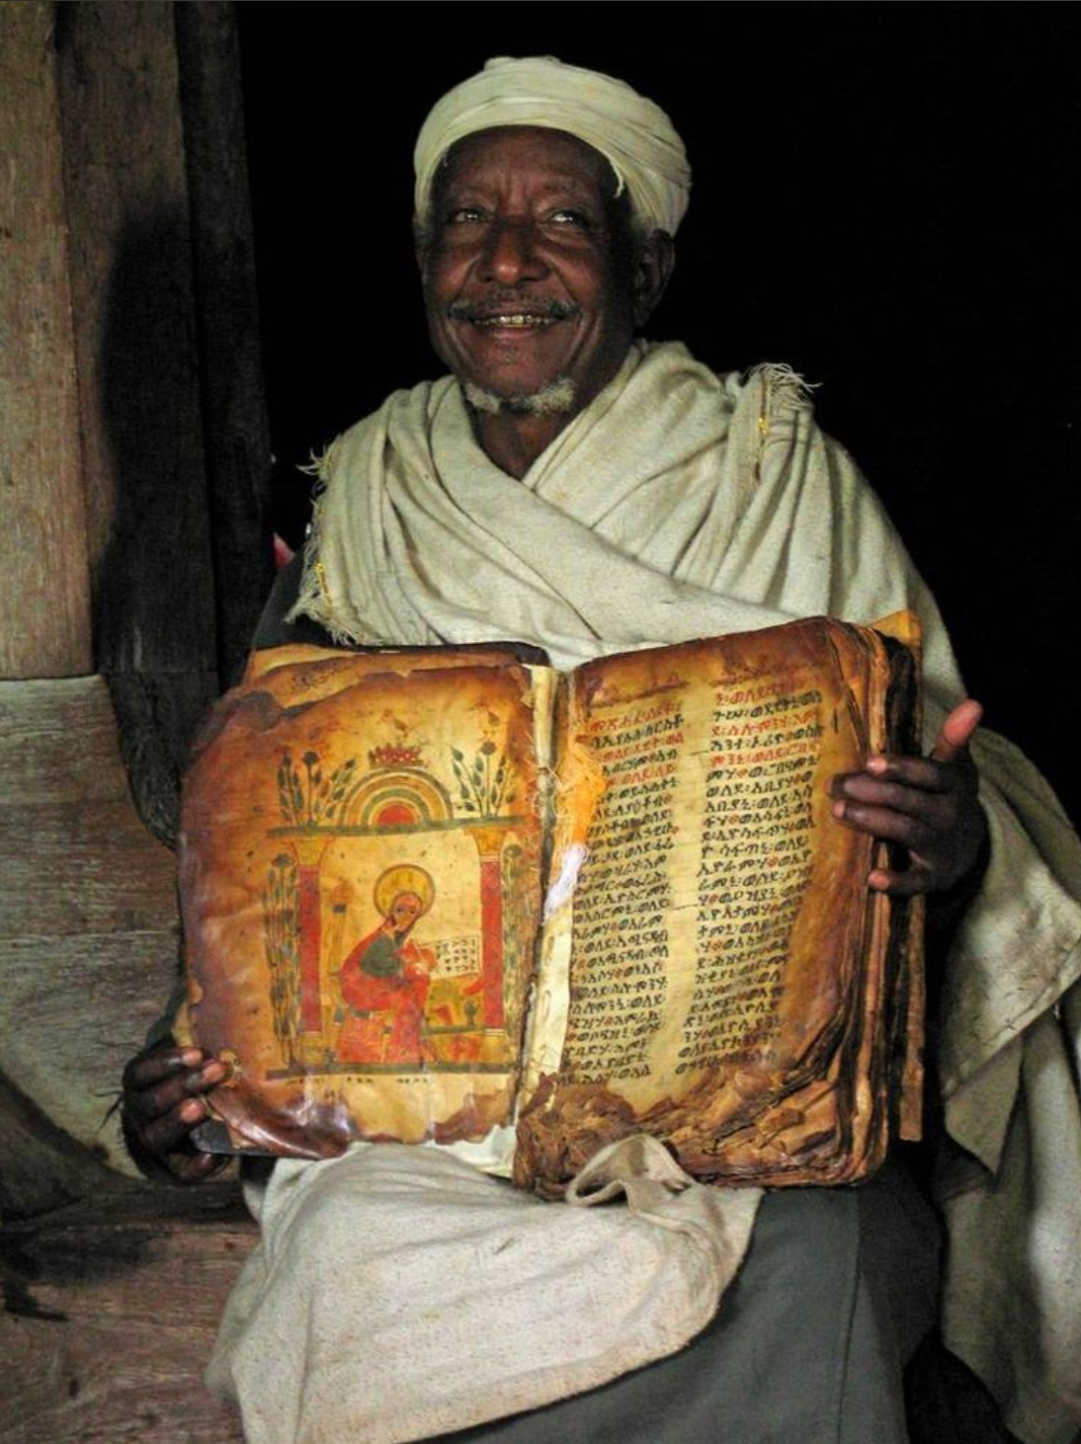
Zien jullie de verschillen, waar en hoe is de mens ontstaan?
AI-overzicht
De mens is niet door Enki geschapen; dit is een idee uit de Sumerische mythologie en is geen wetenschappelijk of historisch feit. Evolutie, zoals beschreven door de wetenschap, laat zien dat mensen en hun voorouders zich langzaam hebben ontwikkeld vanuit oudere mensachtigen, met veranderingen in het lichaam en de hersenen die leidden tot de hedendaagse menselijke vorm.
Wetenschappelijk perspectief: evolutie
- Voorlopers:
De menselijke evolutie begon miljoenen jaren geleden in Afrika met mensapen die zich op twee benen gingen lopen.
- Homo erectus:
Dit was een soort mensachtige voorouder die zich geleidelijk ontwikkelde. De evolutie was een langzaam proces waarbij het lichaam en de hersenen zich aanpasten.
- Moderne mens:
Via verschillende tussenstappen, waaronder soorten als Homo ergaster en andere Homo erectus-ondersoorten, is de menselijke soort langzaam veranderd tot Homo sapiens, ofwel de moderne mens.
Mythisch perspectief: Enki
- Sumerische mythologie:
Het idee dat de mens door een godheid als Enki werd geschapen, komt uit de Sumerische mythologie, een oud Babylonisch verhaal.
- Creatie van de mens:
In deze mythe is de mens door goden geschapen voor arbeid. Echter, deze mythe is een religieus verhaal, geen wetenschappelijke verklaring.
https://nl.wikipedia.org/wiki/Anunnaki
De Anunnaki (enkelvoud Anunnaku) vormen in de Mesopotamische mythologie (Sumeriërs, Akkadiërs, Assyriërs en Babyloniërs) een groep godheden die verwant zijn en soms overlappen met de Anunna (de 'Vijftig Grote Goden') en de Igigi (de mindere goden).
De anunnaki spelen een rol in recente complottheorieën en pseudohistorische werken, onder andere in de publicaties van David Icke en Zacharia Sitchin.
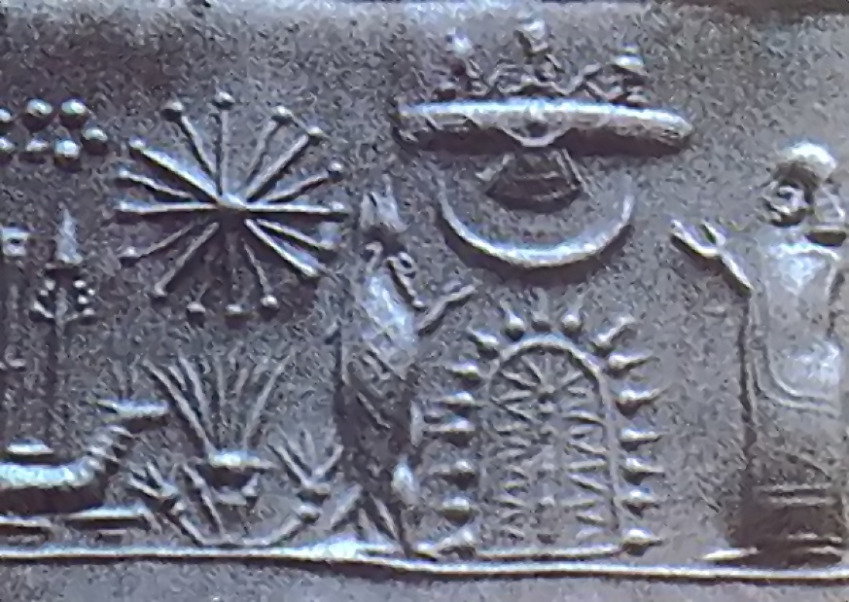
Deze afbeelding is gevonden bij de Piramide in Egypte.
AI-overzicht
De oudste Egyptische piramides, zoals die van Gizeh, zijn meer dan 4500 jaar oud en werden gebouwd tussen circa 2580 en 2500 voor Christus tijdens het Oude Rijk. Deze bouwwerken dienden als graftombes voor farao's en waren bedoeld als een "trap naar de hemel" voor de overledene.
Tijdlijn van de bouw:
- Eerste piramide:
De Trappenpiramide van Djoser in Sakkara, gebouwd rond 2670 v.Chr., is het begin van de monumentale stenen bouwkunst in Egypte, aldus www.pyramid-of-giza.com en Wikikids.
- Eerste 'echte' piramide:
De Rode Piramide van Snefru in Dashur, de eerste piramide met gladde zijden, volgde rond 2630 v.Chr.
- Piramides van Gizeh:
De Grote Piramide van Khufu, de piramide van Khafre, en de piramide van Menkaure werden rond 2560-2510 v.Chr. voltooid.
Doel en betekenis:
- Graftombes:
De piramides waren met rijkdommen gevuld en dienden als een laatste rustplaats voor de farao's.
- Spirituele betekenis:
Ze werden gezien als een weg voor de farao naar het hiernamaals, een reis naar de sterren.
- Symbolische waarde:
Tegenwoordig blijven de piramides het ultieme symbool van de ambitie en genialiteit van het oude Egypte, en ze zijn het laatste overgebleven wereldwonder uit de oudheid, volgens www.pyramid-of-giza.com en historianet.nl.

De Grote Sfinx van Gizeh is ongeveer 4.500 jaar oud, daterend uit de tijd van de farao Chefren (ongeveer 2500 v.Chr.). Sommige geologische studies suggereren echter een veel hogere leeftijd, rond 7.000 tot 10.000 jaar, gebaseerd op de erosiepatronen op het monument, die niet door wind en zand kunnen worden verklaard, maar wel door een nattere periode in het verleden.
Hebben Joden de Pyranide gebouwd
AI-overzicht
Nee, Joden hebben de Grote Piramiden niet gebouwd; deze werden gebouwd door de oude Egyptenaren zelf, lang voordat de Joden in de regio waren. Er is geen archeologisch bewijs om het Joodse volk te koppelen aan de bouw van deze piramides, die rond 2700-1700 v.Chr. werden opgericht.
Waren het Joden die onder leiding van Mozes uit Egypte zijn gevlucht?
AI-overzicht
Ja, het waren de Israëlieten, die later bekend kwamen te staan als de Joden, die onder leiding van Mozes uit Egypte vluchtten. Dit verhaal, bekend als de Uittocht of Exodus, wordt beschreven in het Bijbelboek Exodus en gaat over hun ontsnapping aan slavernij en hun reis naar het Beloofde Land.
- Wie het waren:
De mensen die vluchtten waren de Israëlieten, het volk dat later het Joodse volk werd.
- De leider:
Mozes was de profeet en leider die het volk Israël uit Egypte leidde.
- Waar het verhaal staat:
De uittocht van de Israëlieten wordt beschreven in de Bijbel, met name in het boek Exodus.
- Wat er gebeurde:
De Israëlieten leefden als slaven in Egypte en vluchtten vervolgens onder leiding van Mozes naar het Beloofde Land.
- Huidige herdenking:
Het Joodse Loofhuttenfeest (Soekot) herdenkt deze gebeurtenis van de uittocht en het verblijf in de woestijn.

https://nl.wikipedia.org/wiki/Balfour-verklaring
Dit artikel gaat over de Balfour-verklaring van 1917. Zie Balfour-declaratie voor het artikel over de verklaring over de positie van de dominions ten opzichte van het Verenigd Koninkrijk.
De Balfour-verklaring is vervat in een officiële brief geschreven op 2 november 1917 door de Britse minister van Buitenlandse Zaken Arthur James Balfour, aan Lionel Walter Rothschild, lid van de bankiersfamilie Rothschild in Groot-Brittannië en bestemd voor de Zionistische Federatie waarvan hij een van de leiders was. In de brief wordt vriendelijke belangstelling uitgesproken voor de bestrevingen van de Zionistische Beweging en is een korte verklaring opgenomen, dat de Britse regering positief staat tegenover de stichting in Palestina van een nationaal thuis voor het volk van de Joden en haar uiterste best zal doen het voornemen mogelijk te maken. Met inachtneming van de burgerlijke en religieuze rechten van plaatselijke niet-Joodse gemeenschappen. De verklaring werd zonder overleg met de inheemse bewoners van Palestina uitgebracht.^{[1]} Arthur James Balfour vond hun mening niet van belang met de volgende reden: "het zionisme, of het nu goed of fout is, goed of slecht, is geworteld in eeuwenoude tradities, in huidige behoeften, in toekomstige hoop, van veel diepgaander belang dan de verlangens en vooroordelen van de 700.000 Arabieren die nu dat oude land bewonen."^{[1]} Aangenomen wordt dat de verklaring tot stand kwam na lobbyen van Chaim Weizmann, directeur chemische laboratoria van de Britse Admiraliteit en vooraanstaande figuur van de zionistische beweging.^{[2]}
Ondanks het feit dat Groot-Brittannië de Arabische volkeren in het Ottomaanse gebied onafhankelijkheid beloofde, was Palestina volgens de Britten een uniek geval. Dit stelde de Britten in staat om een speciaal systeem in te stellen om de Palestijnen te besturen.^{[3]}
Tekst van de brief
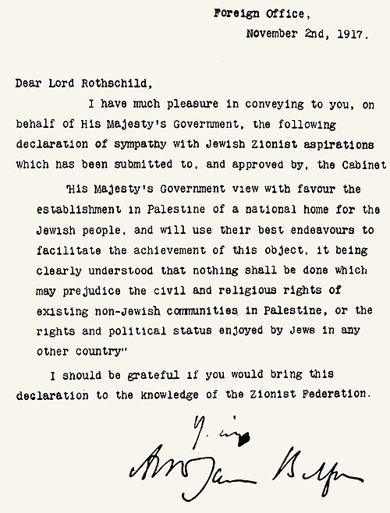
De brief van Balfour aan Rothschild, 1917
De brief/verklaring luidt als volgt:
Foreign Office
November 2nd, 1917
Dear Lord Rothschild,
I have much pleasure in conveying to you, on behalf of His Majesty's Government, the following declaration of sympathy with Jewish Zionist aspirations which has been submitted to, and approved by, the Cabinet.
"His Majesty's Government view with favour the establishment in Palestine of a national home for the Jewish people, and will use their best endeavours to facilitate the achievement of this object, it being clearly understood that nothing shall be done which may prejudice the civil and religious rights of existing non-Jewish communities in Palestine, or the rights and political status enjoyed by Jews in any other country."
I should be grateful if you would bring this declaration to the knowledge of the Zionist Federation.
Yours sincerely,
Arthur James Balfour
Nederlandse vertaling van de verklaring:
"Zijne Majesteits Regering staat welwillend tegenover de vestiging in Palestina van een nationaal tehuis voor het Joodse volk, en zal haar beste krachten aanwenden de verwezenlijking van dit doel te bevorderen, waarbij het duidelijk moet zijn dat niets zal worden ondernomen dat de burgerlijke en godsdienstige rechten van niet-Joodse gemeenschappen in Palestina zou kunnen aantasten, of de rechten en de politieke status die Joden genieten in enig ander land."
https://nl.wikipedia.org/wiki/Geschiedenis_van_Isra%C3%ABl
De staat Israël, niet te verwarren met het Koninkrijk Israël (930-722 v.Chr.), werd in 1948 na de Tweede Wereldoorlog gesticht. Na de oprichting van de Zionistische Wereldorganisatie eind 19de eeuw en met name nadat de Britten het mandaat over Palestina hadden verkregen, emigreerden steeds meer mensen van Joodse afkomst vanuit allerlei landen naar Palestina. De grootste zionistische immigratiegolf vond plaats in 1949, na het uitroepen van de zelfstandige Joodse staat Israël.^{[1]} Eind april 2020 woonde 47% van alle Joden in de wereld in Israël, van wie 43% zichzelf als seculier beschouwt. Onder religieuze joden neemt het percentage ultra-orthodoxen langzamerhand toe door hun naar verhouding hogere geboortecijfer. Zo'n 21% van de Israëlische bevolking is Arabisch; dit zijn onder meer moslims, christenen, druzen en bedoeïenen.^{[2]}
Voorgeschiedenis
In de 19e eeuw ontstond onder seculiere Joden van Oost-Europa het zionisme, wat een antwoord was op de voortdurende antisemitische vervolgingen waaraan Joden in Europa blootstonden. Het zionisme was sterk geïnspireerd door etnisch nationalisme en de romantiek, stromingen die gedurende de 19e eeuw in zwang waren. De ontwikkelingen begin 20ste eeuw in landen in Oost-Europa, waaronder de Russische Revolutie, het uitbreken van de Russische Burgeroorlog en de gebeurtenissen die leidden tot de Eerste Wereldoorlog, gaven voeding aan deze ideologie. Als locatie voor dit zionistische project werd na andere overwegingen gekozen voor de regio Palestina, aangezien men dit zag als de geboortestreek van het jodendom.
Tijdens de Eerste Wereldoorlog, in 1916, werd tussen westerse landen het Sykes-Picotverdrag overeengekomen waarin door westerse landen afspraken werden gemaakt over de verdeling van het Midden-Oosten wanneer het Ottomaanse Rijk zou zijn verslagen. In de Balfour-verklaring in 1917 zegde het Verenigd Koninkrijk steun toe bij het tot stand brengen van een tehuis voor Joden in Palestina, wat in het Mandaatgebied Palestina zou worden gerealiseerd. Vanwege de Russische Revolutie en de opkomst van het nationaalsocialisme in Duitsland vertrokken vele Joden uit Europa naar het Palestijnse Mandaatgebied, maar velen ook naar de Verenigde Staten. In 1947 werd door de VN een Verdelingsplan voor het Mandaatgebied opgesteld. Ondanks het feit dat daarover tussen de zionistische en Arabische leiders geen overeenkomst was bereikt, werd door de zionistische leiders eenzijdig de staat Israël uitgeroepen, waarna de Arabisch-Israëlische Oorlog van 1948 uitbrak.
Israëlische onafhankelijkheidsverklaring 14 mei 1948
zie ook: Israëlische onafhankelijkheidsverklaring
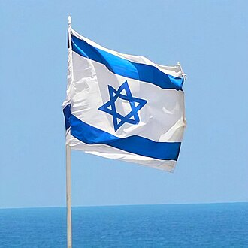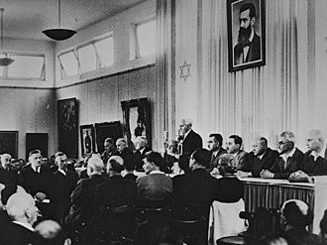
David Ben-Goerion roept de staat Israël uit op 14 mei 1948 in Tel Aviv. Op de achtergrond het portret van Theodor Herzl.
Op 15 mei 1948 liep het Britse mandaat voor Palestina af. In anticipatie hierop riep het Jewish Agency een dag eerder de staat Israël uit.^{[3]} De Amerikaanse president Truman erkende Israël binnen een half uur; de formele erkenning zou tot 1949 op zich laten wachten. De Sovjet-Unie en vrijwel al haar satellietstaten alsook Zuid-Afrika en Ierland erkenden Israël vrijwel meteen. Tsjecho-Slowakije had in april 1948 grootscheeps wapens aan de zionistische troepen geleverd die de komende strijd tussen Joden en Arabieren in het voormalige Mandaatgebied Palestina mede zouden beslissen.
Pan-Arabische invasie 15 mei 1948 en daaropvolgende oorlog
Direct na beëindiging van het Britse mandaat vielen 23.500 soldaten uit vijf Arabische landen (Egypte met onder meer Gamal Abdel Nasser als officier, Jordanië, Irak, Syrië en Libanon met vrijwilligers uit Soedan) de nieuwe staat aan.^{[4]}
De Arabisch-Israëlische Oorlog van 1948 (door Israël ook wel Onafhankelijkheidsoorlog genoemd) werd een feit. Israël had weliswaar nog geen officieel leger − het Israëlisch defensieleger (IDF) werd pas na deze oorlog opgericht − maar beschikte over bewapende milities, zoals de Hagana, Lechi, Etzel en de Palmach. Tussen 1947 en 1949 waren wapens uit Europa gesmokkeld (Operation Balak) en in 1948 kreeg Israël belangrijke wapenleveranties uit Tsjecho-Slowakije. De weinige tanks die Israël weet te gebruiken zijn grotendeels buitgemaakt op de Arabieren. De Arabische landen zijn beter bewapend met het zwaar materieel voornamelijk afkomstig uit het Verenigd Koninkrijk (Egypte en Jordanië) en Frankrijk (Syrië).^{[5][bron?]}
De oorlogsdoelen van Israël waren: 1. overleven 2. zo ruim mogelijke en goed verdedigbare grenzen 3. zo min mogelijk Palestijnen binnen de grenzen, om politieke en militaire redenen (democratie met Joods overwicht, geen vijfde colonne binnen de grenzen). In de praktijk bleek het van lokale Israëlische commandanten af te hangen, of Palestijnsen mochten blijven (Morris, 1948). Sommige Palestijnse Arabieren, Druzen, streden aan de zijde van de Israëli's. De oorlogsdoelen van de Arabische legers, die niet onderling samenwerkten, waren 1. vernietiging van de staat Israël 2. verdrijving van de Israëli's (Morris, 1948).
De oorlog bestond uit verschillende perioden van strijd, onderbroken door staakt-het-vuren bevolen door de Verenigde Naties:
- 15 mei - 11 juni 1948: Arabische legers vielen binnen, boekten successen - vooral het Jordaanse leger - maar werden tot staan gebracht door de Israëlische IDF. Het Egyptische leger kwam tot staan bij Isdud, ten zuiden van Tel Aviv. Libanon stuurde geen soldaten, Syrië boekte enkele kleine successen in Galilea, terwijl de Irakezen rond Jenin met moeite standhielden.
- 11 juni - 9 juli 1948: Eerste wapenstilstand. De VN kondigde een wapenembargo af voor alle partijen. Alleen Israël wist dit te ontduiken en ging zodoende versterkt de volgende periode in, terwijl ook de organisatie en omvang van de IDF verbeterd was. De andere strijdende partijen kregen tekort aan munitie.
- 8 juli - 18 juli 1948: de Tien Dagen: Egypte schond het bestand op 8 juli en viel aan, een dag voor het einde. Israël veroverde onder meer Nazareth, Lydda en Ramla, maar slaagde er niet in de Syriërs uit het noorden te verdrijven.
- 18 juli - 15 oktober 1948: Tweede wapenstilstand, waarin Israël toch gebieden ten zuiden van Haifa en Tel Aviv wist te bezetten. De VN-bemiddelaar Folke Bernadotte werd vermoord door de Joodse terreurgroep Lechi, onder leiding van de latere premier Shamir. Israël weerhield de Palestijnse vluchtelingen bij wet om terug te keren.
- 15 oktober - 4 november 1948: Israël veroverde Beersheba en daarmee de Negev-woestijn op het Egyptische leger, dat terug werd gedreven tot in de Gazastrook. In het noorden werd de rest van Galilea veroverd op de Syriërs en de Arab Liberation Army. Vele burgers kwamen om tijdens de strijd. (zie Morris, 1948).
- november - december 1948: in een laatste ronde gevechten bezette Israël een strook van Zuid-Libanon en bezette tijdelijk Egyptisch gebied, totdat Groot-Brittannië en de VS protesteerden. Israël zond twee expedities naar de Golf van Aqaba en bemachtigde een uitgang naar de Rode Zee.

Wie was David Ben-Gurion
David Ben-Gurion of Ben-Goerion^{[1]} (Hebreeuws: דוד בן גוריון) (Płońsk, Russisch Polen, 16 oktober 1886 – Ramat Gan, 1 december 1973) was de eerste premier van Israël van 1948 tot 1954 en daarna nog van 1955 tot 1963. Ben-Gurion was de drijvende kracht achter de Israëlische onafhankelijkheidsverklaring en een van de belangrijkste grondleggers van de staat Israël.
Levensloop
Ben-Gurion werd geboren als David Gryn in Płońsk in Congres-Polen, een deel van het Russische Rijk, en verhuisde in 1906 - als gedreven zionist - naar Palestina. Daar werkte hij eerst als journalist, en nam, toen hij de politiek in ging, de Hebreeuwse naam Ben-Gurion (= "zoon van een jonge leeuw") aan.
Ben-Gurion studeerde rechten samen met Itzhak Ben-Zvi aan de Universiteit van Istanboel. Hij zette zich politiek in om in Mandaatgebied Palestina een Joodse staat te creëren, en had de leiding gedurende de Arabisch-Israëlische Oorlog van 1948. Op 14 mei 1948, de dag voordat het Britse mandaat van Palestina afliep, riep hij de onafhankelijke staat Israël uit, en diende aansluitend als premier tot 1963, met een onderbreking van twee jaar tussen 1953 en 1955. Hij was in 1968 medeoprichter van de Arbeidspartij, de regeringspartij gedurende de eerste drie decennia. Hij bleef in de Knesset tot hij zich in 1970 uit de politiek terugtrok. Tot zijn dood woonde hij in de kibboets Sde Boker in de Negev-woestijn.
Politieke activiteiten
Gedurende zijn jaren in Palestina, tot het moment dat hij de staat Israël uitriep, speelde hij een hoofdrol bij de immigratie van Joden naar Palestina en sinds 1930 bij politieke activiteiten van de Zionistische Arbeiders Organisatie Mapai, (de latere Israëlische Arbeidspartij). Vanaf 1935 was hij voorzitter van de Jewish Agency for Palestine, de latere Jewish Agency for Israel.
Ben Gurion werd leider van de paramilitaire Joodse organisatie Hagana, die vaak zaken deed met de Britten. Hij was betrokken bij een aantal gewelddadige acties gedurende de periode dat de Hagana samenwerkte met de radicalere Irgun van Menachem Begin. Deze paramilitaire Joodse organisaties waren berucht vanwege het gebruik van geweld tegen Palestijnen en Britten. Dit verergerde toen de Britten een immigratiestop voor Palestina afkondigden.
Van 6 tot 11 mei 1942 nam Ben-Gurion deel aan de Biltmoreconferentie van zionistische leiders in New York. De deelnemers begrepen dat de VS een supermacht in opkomst was en dat de Amerikaanse Joden een belangrijke rol te spelen hadden. Het Britse MacDonald White Paper werd verworpen en Ben-Gurion en de zijnen zouden het Biltmoreprogramma gaan uitvoeren: onder meer joodse kolonisatie in heel Palestina. De invloed van zijn gematigde tegenspeler Chaim Weizmann binnen de zionistische beweging nam vanaf nu af, hoewel hij naar buiten toe nog wel een van de boegbeelden was.
In juni 1948 rekruteerde Ben-Gurion strijders van de Hagana om de Shin Bet te vormen, de binnenlandse veiligheidsdienst.^{[2]} Die opereerde tot 1957 in het geheim en werd bekend vanwege zijn controversiële en gewelddadige behandelingsmethoden ten aanzien van Palestijnse gevangenen.^{[3]}
Gedurende de eerste weken van het bestaan van Israël werd besloten om alle ondergrondse paramilitaire cellen, zoals Hagana (met de operationele tak Palmach), Etsel/Irgun, Lechi/Sterngroep, te ontbinden en te vervangen door één officieel leger, het Israëlisch defensieleger. De Irgun, die een grote hoeveelheid munitie en wapens aanvoerde op het schip Altalena, wilde niet in dit leger opgaan. Na discussie hierover gaf Ben-Gurion uiteindelijk het bevel om het schip tot zinken te brengen. Dat bevel is tot op de dag van vandaag controversieel in Israël.^{[4]}
Houding ten opzichte van de Palestijnse bevolking
Ben-Gurion huldigde aanvankelijk een opvatting over de autochtone Palestijnse bevolking, die later door de Israëlische historicus Shlomo Sand werd beschreven, namelijk die van het integrationisme. Deze doctrine houdt in dat de inheemse bevolking van Palestina door de zionisten werd beschouwd als etnische Joden die van hun Joodse wortels waren vervreemd. Volgens Sand ging Ben-Gurion (als integrationist) ervan uit dat een Joodse ballingschap na de Bar Kochba-opstand van 132 - 136 na Chr. een fictie was; evenals het feit dat, nadat Arabieren Palestina veroverd hadden, vele Joden tot de Islam waren overgegaan. Het zou er nu alleen nog om gaan hen weer van hun Joodse afkomst bewust te maken. Ben-Gurion, zelf een seculiere Jood, hoopte een tijdlang (met andere prominenten als Jitzhak Ben Zvi en Israel Belkind) dat men deze autochtone fellah's ertoe zou kunnen brengen zich te ontwikkelen tot cultuur-Joden en seculiere Israëlische staatsburgers.^{[5]}
Volgens Shlomo Sand ging Ben-Gurion hier later heel anders over denken. Er is bijvoorbeeld niets meer van te bespeuren in de Israëlische onafhankelijkheidsverklaring van 1948 (die voor een groot deel van zijn hand is).
Toch zegt Sand dat de jonge integrationist Ben-Gurion in zekere zin gelijk had: elke veroverende macht draagt zijn genen over aan overwonnen volken. En dat het heel waarschijnlijk is dat een inwoner van Hebron meer verwant is aan de oude Hebreeën, dan de meerderheid van diegenen, waar ook ter wereld, die zich als Jood identificeren.^{[6]}
De Kaart van Palestina rond 1900.
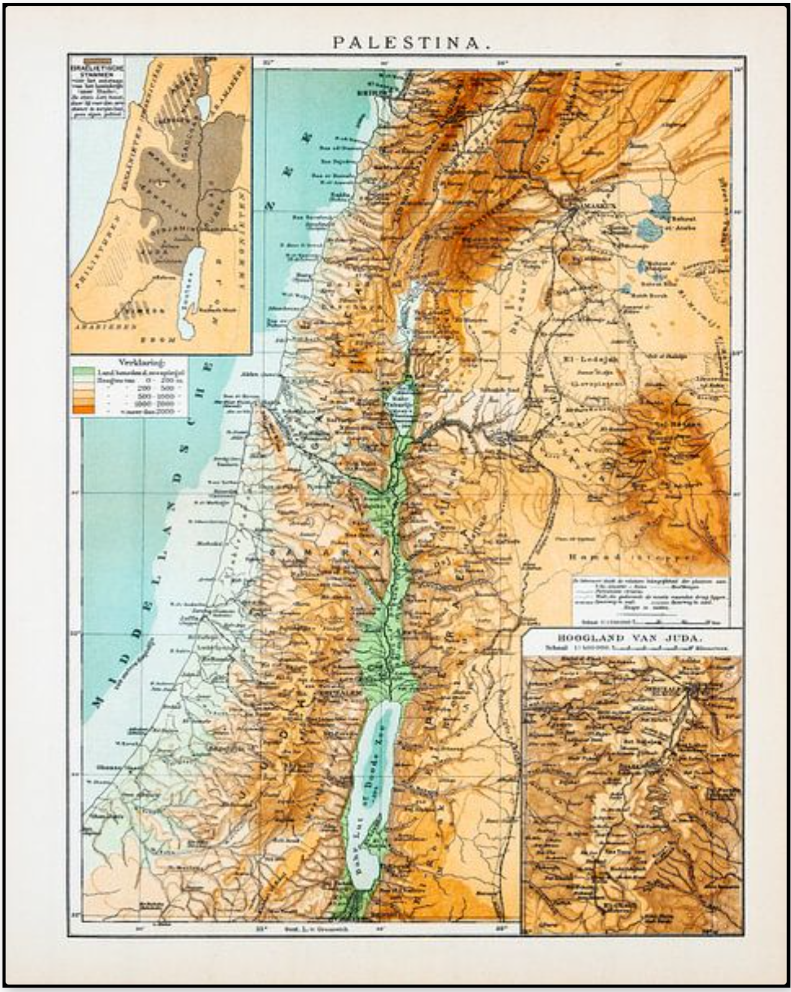
Was Jezus een Jood of Palestijn, hier liegt AI Want Israël bestond toen niet.
AI-overzicht
Ja, Jezus was een Jood; hij werd geboren uit Joodse ouders en leefde en predikte in een Joods-Romeinse context, en hij bleef gedurende zijn hele leven een Jood. Het vroege christendom was een beweging binnen het jodendom, en pas later, vanaf de tweede en derde eeuw, ontstonden er debatten die leidden tot de scheiding van het christendom en het jodendom.
Joodse context van Jezus
- Geboorte en leven: Jezus werd geboren in Galilea, een Joodse regio, uit Joodse ouders.
- Geloof en praktijken: Hij was een Joodse prediker en leider die in Galilea en Judea optrad. Het is zelfs mogelijk dat hij gebedskwasten aan zijn kleed droeg en zich verdiepte in de mondelinge wet, de Misjna.
- Beoogde missie: Hoewel hij door zijn volgelingen als een christelijke figuur werd gezien, kwam Jezus om de Joodse religie en de thora (de wet) te vervullen en te voltooien, niet om ze af te schaffen.
De scheiding tussen jodendom en christendom
- Oorsprong:
In de eerste eeuw was het christendom geen aparte religie, maar een messiaanse stroming binnen het jodendom, aldus de Protestantse Theologische Universiteit.
- Verandering in visie:
Later, naarmate de aanhangers van Jezus een andere interpretatie kregen van de Oude Testamentische geschriften, ontstonden er debatten die uiteindelijk leidden tot een «parting of the ways».
- Verschillende interpretaties:
In het jodendom wordt Jezus gezien als een historisch figuur, een inspirerend leraar, maar niet als de messias of Zoon van God, zoals in het christendom.

Joodse Maffia?
AI-overzicht
Er bestaat geen centrale "Joodse maffia", maar wel historisch georganiseerde misdaadgroepen met joodse leden, zoals de "Kosher Nostra" in de VS, en Joodse en Arabische misdaadorganisaties die momenteel in Israël opereren. Deze groepen waren en zijn betrokken bij activiteiten als gokken, afpersing en moord, hoewel er ook bekende figuren waren die geld aan Israëlische organisaties schonken.
Historische Joodse georganiseerde misdaad in de VS
- Kosher Nostra:
Dit is een term die wordt gebruikt om te verwijzen naar Joodse gangsters in de Verenigde Staten, zoals Bugsy Siegel, Meyer Lansky en Mickey Cohen.
- Activiteiten:
Ze waren betrokken bij illegale activiteiten zoals drank smokkel (bootlegging), gokken en huurmoorden.
- Verband met Israël:
Enkele Joodse gangsters verleenden steun aan Israël na de oprichting ervan in 1948.
Moderne misdaadorganisaties in Israël
- Joodse en Arabische maffia's:
In Israël zijn er georganiseerde misdaadgroepen, waaronder zowel Joodse als Arabische misdaadfamilies, die actief zijn binnen en buiten Israël.
- Bekende voorbeelden:
Veel leiders van deze groepen hebben een strafblad of zitten in de gevangenis.
Internationale bezorgdheid
- Visa en internationale misdaad: De Amerikaanse ambassade in Israël heeft in het verleden bezorgdheid geuit over de activiteiten van Israëlische maffiafiguren, en heeft maatregelen genomen om te voorkomen dat leden van misdaadfamilies visa naar de VS krijgen.

Was Jeffrey Epstein een Mossad-agent?
Het Jeffrey Epstein-konijnenhol is een enorme konijnenafgrond geworden en het lijkt erop dat niemand veilig is. Complottheoretici en rechtse podcasters volgen een bijzonder pikant spoor: dat Epstein in werkelijkheid een Israëlische inlichtingendienst was.
Het verklaart de merkwaardige omstandigheden rond zijn dood, het achterhouden van zijn zogenaamde cliëntenlijst en waarom Donald Trump het verhaal zo graag volledig wil verbergen. Maar waar kwamen de geruchten over de Mossad vandaan en zijn ze allemaal slechts een uitgebreid rookgordijn?
Bent u in Canberra en wilt u graag naar onze liveshow op 21 augustus in het Canberra Theatre Centre komen? Dan kunt u hier tickets kopen: https://canberratheatrecentre.com.au/show/if-youre-listening-live-25/

De Israël-lobby houdt de Amerikaanse politiek in een wurggreep
18-12-2023
President Joe Biden eist het ontslag van de meest extremistische ministers in Israël. Tot nu toe vergeefs. De Israël-lobby in de VS laat zich haar buitenproportionele invloed niet zomaar afnemen.
In Gaza heeft Israël behalve zijn eer ook zijn verstand verloren. Zijn minister van Buitenlandse Zaken Eli Cohen noemde VN-chef António Guterres laatst een "gevaar voor de wereldvrede". Iemand, bovendien "die de terreurgroep Hamas steunt". En dat alleen maar omdat Guterres het had gewaagd de door Hamas begane gruwelen op 7 oktober te linken aan Israëls beleid jegens de Palestijnen.
De Israëlische respons is zo gruwelijk, dat zelfs Washington ervan walgt, zo valt op te maken uit de steeds krachtiger openlijke vermaningen van president Joe Biden en zijn minister van Buitenlands Zaken Antony Blinken. En dan weten we nog niet wat de Israëliërs achter de schermen te horen krijgen.
Toch voorkwam Washington laatst met zijn zoveelste veto Israëls veroordeling in de VN-Veiligheidsraad. De krachtige Israël-lobby kon tevreden zijn. Dit is misschien een goed moment om het stof te blazen van het in 2007 verschenen boek ‘The Israel Lobby and US Foreign Policy’. De auteurs John Mearsheimer en Stephen Walt grossieren in voorbeelden van grove en brutale inmenging van Israël in Amerika’s binnen- en buitenlandse politiek. Mearsheimer, van de Universiteit van Chicago, en Walt, van Harvard, boekstaafden nauwkeurig de obstructie waarmee alle presidenten te maken kregen als ze Israël mishaagden.
Zo werd president George W. Bush 'vernederd' toen hij vergeefs maande tot terughoudendheid in de bejegening van Palestijnen op de Westelijke Jordaanoever. Er is niets veranderd, want joodse kolonisten houden er nu wreder huis dan ooit. Minister Blinken, die bij bezoeken in de regio zijn joodse identiteit benadrukt, is hier woedend over. Net als president Biden, die niet langer zijn afschuw verbergt nu Israël geheel mataglap gaat in Gaza.
In hun boek, verschenen in Nederlandse vertaling bij uitgeverij Atlas, beweert het geleerde tweetal dat Amerika in 2003 aarzelde om Irak aan te vallen, maar zich liet overreden door een krachtige lobby volgens welke Saddam Hoessein uit was op Israëls vernietiging. De lobbyisten hadden graag gezien dat Washington namens Israël ook Iran de oorlog verklaarde en torpedeerden Washingtons voorzichtige toenaderingspogingen tot Teheran. Hun invloed was, en is misschien nog steeds, zeer sterk in Amerikaanse media. Stukken in vooraanstaande kranten "lijken geschreven door woordvoerders van de Israëlische regering", constateren de auteurs. Ze citeren een redacteur van de Wall Street Journal: "Shamir, Sharon, Bibi, whatever these guys want is pretty much fine by me."
Mearsheimer en Walt hadden in 2003 een lang artikel over de Israël-lobby geschreven voor het Amerikaanse blad Atlantic Monthly, dat het onbetamelijk achtte en afwees. Andere Amerikaanse media ging het ook veel te ver. Pas in 2005 verscheen het in The London Review of Books. "De auteurs werden prompt beschuldigd van antisemitisme en met verbijsterend venijn aangevallen door sommige prominente Amerikaanse commentatoren," aldus de Britse schrijver Max Hastings.
Het duo liet zich er niet door ontmoedigen, twee jaar later verscheen hun boek. Ze onderzochten hoe de Israël-lobby er steeds weer in slaagt miljarden aan Amerikaanse militaire en andere steun binnen te slepen. Dat terwijl Israël en de VS weinig waarden of, na 1989, strategische belangen delen.
In werkelijkheid brengt Israël het buitenlands beleid van de VS keer op keer zware schade toe, betogen ze. De inval in Libanon en de uitbreiding van het aantal nederzettingen op de Westoever staan haaks op Amerikaanse waarden. Zoals Amerika ook nu weer wereldwijd ernstig in verlegenheid is gebracht door zijn bondgenoot, die de miljardenhulp níet had gebruikt ter bescherming van kibboetsen tegen Hamas. De arme kibboetsniks bleken die vreselijke 7 oktober volledig aan hun lot overgelaten, op een paar minuten rijden van de Gazastrook.
De American Israeli Public Affairs Committee (AIPAC), gesteund door evangelische Christian Zionists, moet er als belangrijkste lobby-organisatie extra hard tegenaan, of met nog meer dollars zwaaien. Mearsheimer en Walt geven voorbeelden van de werkwijze. Zo was de Democratische kandidaat voor een Senaatszetel, Harry Lonsdale, op het AIPAC hoofdkantoor in Washington uitgenodigd. Of, zo men wil, ontboden. Lonsdale: "Het was een ervaring die ik nooit zal vergeten. Het volstond niet om te zeggen dat ik pro-Israël was. Ik kreeg een lijst voorgelegd met belangrijke onderwerpen en geprest om te zeggen wat ik ervan dacht. Nou ja, ze vertelden eigenlijk wat ik ervan moest vinden. Kort daarop kreeg ik een lijst toegestuurd van Amerikaanse vrienden van Israël die ik kon bellen met de vraag of ze mijn verkiezingscampagne wilden steunen. Ik belde en weldra stroomden de giften binnen, van Florida tot Alaska." (Desondanks verloor Lonsdale van zijn Republikeinse opponent). De lobby achtte zich rond die tijd kennelijk belangrijk genoeg om een Democratisch Congreslid toe te bijten: "Uw steun aan terroristen zal niet worden getolereerd."
Is de pro-Israëlische hysterie in de VS nog even groot als toen Mearsheimer en Walt door de mangel werden gehaald? Het lijkt er soms wel op. Dezer dagen werden drie rectrices van vooraanstaande universiteiten voor een soort tribunaal in het Congres gesleept. Ze hadden pro-Palestijnse betogingen op campus toegestaan. Een van de dames werd ontslagen, de druk van donoren om te stoppen met giften aan de universiteiten zwol te sterk aan. De andere twee behielden hun baan door spijt te betuigen over hun, inderdaad onhandige, verdediging van de vrijheid van meningsuiting.
Je moet het de ‘Likoed lobby’ nageven, ze levert vakwerk. In de VS leven 7,6 miljoen Joden, 2,4 procent van de bevolking. En dan kans zien de diplomatie van een supermacht jegens een omstreden en agressief landje te bepalen, chapeau! Zeven op de tien volwassen Amerikaanse Joden identificeren zich met de Democraten, maar ultra-rechtse elementen maken de dienst uit als het op Israël aankomt. Hun held is premier Netanyahu, al decennialang de hondsbrutale pain in the arse van alle Amerikaanse presidenten, Democraat of Republikein, tonen Mearsheimer en Walt aan.
De Amerikaanse obsessie met Israël kan verminderen als de blanken tegen het jaar 2045 in de VS niet langer in de meerderheid zijn. ‘Nieuwe Amerikanen’ hebben er veel minder mee dan het huidige politieke establishment, aangevoerd door hoogbejaarden als Joe Biden en Donald Trump.
Biden leek dezer dagen wanhopig toen hij, voor een gehoor van joodse donateurs, Netanyahu opriep om onder anderen zijn rechts-extremistische minister van Veiligheid Itamir Ben-Gvir te ontslaan. Inmenging van Israël in de Amerikaanse politiek was tot nu doodnormaal, maar tolereert Netanyahu ook het omgekeerde? De ‘special relationship’ is volgens Mearsheimer en Walt sterk in het nadeel van de VS. Wat ze schreven in 2007 heeft nog niets van zijn urgentie verloren: "Als Washington in de regio een beleid voert dat zich meer bekommert om zijn eigen nationale belangen, en om die van andere staten, zal dat ook in Israëls belang zijn."
Chabad op werk bezoek bij Trump:
AI-overzicht : Chabad-Lubavitch is een wereldwijde Joodse chassidische beweging, opgericht in de late 18e eeuw, bekend om haar intellectuele filosofie van "Chabad" (Wijsheid, Begrip, Kennis) en haar uitgebreide netwerk van wereldwijde centra. Onder leiding van rabbijn Menachem Mendel Schneerson groeide de beweging uit tot een prominente kracht in het Joodse leven, die spirituele en materiële steun bood aan alle Joden en meer dan 3500 instellingen in meer dan 100 landen oprichtte.
Oorsprong en filosofie Chassidische wortels:
De beweging begon in 1772 in Wit-Rusland met rabbijn Schneur Zalman van Liadi, een sleutelfiguur in de vroege chassidische beweging.
- De naam:
"Chabad" is een Hebreeuws acroniem voor de drie intellectuele vermogens Chochmah (wijsheid), Binah (begrip) en Da'at (kennis). "Lubavitch" is de naam van de stad in Wit-Rusland waar de beweging meer dan een eeuw gevestigd was.
Groei en leiderschap
- Uitbreiding na de Holocaust:
Na de Holocaust verhuisde de beweging naar Brooklyn, New York, waar ze aanzienlijk groeide onder rabbijn Yosef Yitzchak Schneerson en zijn opvolger, rabbijn Menachem M. Schneerson.
- Wereldwijd bereik:
Onder leiding van rabbijn Schneerson groeide Chabad uit tot een wereldwijde organisatie met duizenden centra om de Joodse gemeenschap te dienen.
Belangrijkste aspecten
- Dynamische kracht:
Chabad-Lubavitch wordt gezien als een van de meest dynamische en invloedrijke krachten in het hedendaagse Joodse leven.
- Gemeenschapswerk:
De beweging richt zich op de geestelijke en materiële behoeften van Joden over de hele wereld. Vaak fungeren de centra als knooppunten in de gemeenschap.
- Filosofie van de Schepping:
De Chabad-filosofie benadrukt het begrijpen van de Schepper, het doel van de schepping en het belang van de unieke missie van ieder individu.
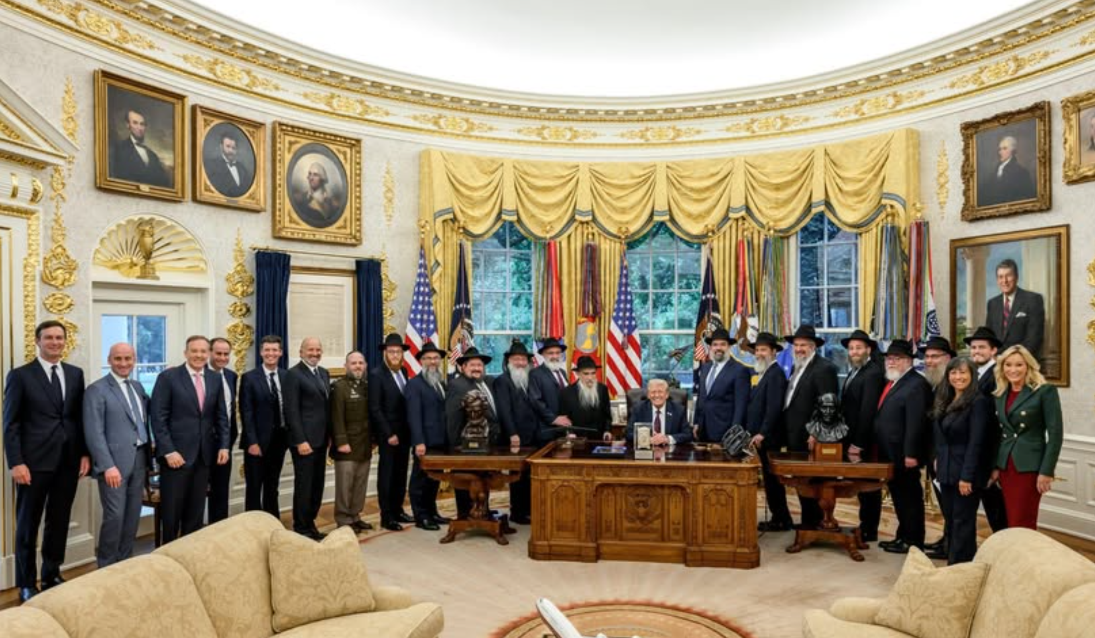
https://www.pthu.nl/bijbelblog/2024/05/joden-als-duivelskinderen/
Joden als duivelskinderen?
2 mei 2024
Jarenlang zijn nieuwtestamentische teksten over Joden op een letterlijke manier geïnterpreteerd. Het gaat bijvoorbeeld om teksten waar Joden in verband worden gebracht met de duivel, of het bekende vers “zijn bloed kome over ons en onze kinderen” (Matt 27:25). Dit leidde tot stereotiepe verbeeldingen van Joden, op schrift en op afbeeldingen: Joden zouden bijvoorbeeld bloed van christelijke kinderen gebruiken voor hun rituelen en bronnen vergiftigen. Vandaag de dag worden dergelijke publieke afbeeldingen en uitspraken onacceptabel gevonden. Dat wil echter niet zeggen dat deze stereotiepe beelden de wereld uit zijn. Wat kan de Bijbel wetenschap hiertegen doen?
Middeleeuwse voorstellingen van Joden
In 1943 publiceerde Joshua Trachtenberg het boek De Duivel en de Joden. De Middeleeuwse Opvatting over de Jood en haar Relatie tot Modern Antisemitisme. In zijn boek betoogt Trachtenberg dat alle negatieve middeleeuwse ideeën over Joden teruggaan tot één grondidee: de Joden zijn kinderen van de duivel. Deze idee heeft zeer kwalijke gevolgen. Als Joden kinderen van de duivel zijn, of, omgekeerd, als de duivel hun vader is, dan zijn het geen echte mensen. Dan zijn ze fundamenteel anders, en moet je ze ook niet als mensen behandelen. Het zijn eigenlijk vermomde mensen: ze zien er wel menselijk uit maar dat is nep. De voorstelling van Joden als kinderen van de duivel ging in de middeleeuwen vaak samen met andere waanbeelden: dat Joden bloed van christelijke kinderen zouden gebruiken voor hun rituelen, dat ze bronnen zouden vergiftigen en zo ziektes veroorzaken, dat ze hosties zouden doorboren (hostieprofanatie), en dat ze eigenlijk een soort dieren zouden zijn.
Joden als duivels en dieren
Een extreme voorstelling hiervan is de zogenaamde Judensau (Joodse zeug): een afbeelding van een zeug die een groepje Joden zoogt en nog meer zeer oneerbare voorstellingen. Deze kwam veel voor op kerken en andere gebouwen in Duitstalig gebied tussen de 13de en 16de eeuw. Vele van deze Judensäue zijn daar nog steeds aanwezig. Op de afbeelding hieronder kan je een reproductie zien van een dergelijke Judensau met de duivel (bron: Wikimedia Commons):
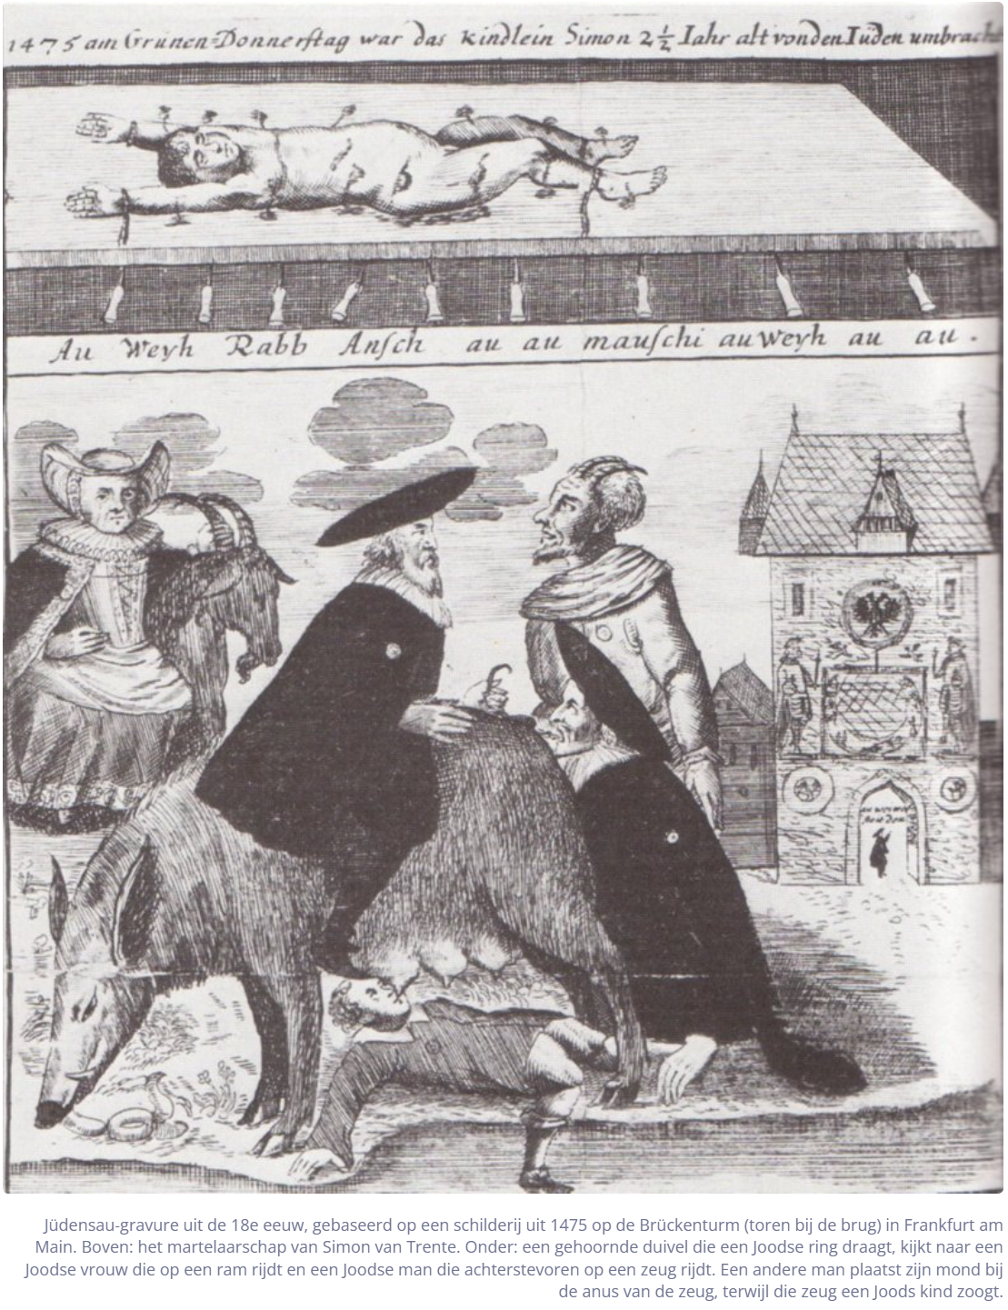
De vereenzelviging van Joden (of andere groepen) met diersoorten gebeurt tot op de dag van vandaag. Denk maar aan het carnaval in Aalst een paar jaar geleden waar Joden als mieren werden voorgesteld. Of aan de “populaire” samenzweringstheorie die stelt dat “reptielen” de wereld zouden regeren, waarbij vaak indirect naar Joden wordt verwezen.
Joden als duivelskinderen in het Johannesevangelie
Maar waar komen zulke ideeën vandaan? Volgens Trachtenberg waren ze zelfs in de Middeleeuwen niet gebaseerd op slechte relaties tussen christenen en Joden. Het waren eerder stereotypische voorstellingen, die helaas vaak gebaseerd waren op bijbelteksten. De meest bekende daarvan is Johannes 8:44. Volgens het evangelie van Johannes zou Jezus de Joden die niet in hem geloofden “kinderen van de duivel” hebben genoemd. Ik citeer dit vers met wat context.
‘Onze vader is Abraham,’ zeiden ze. Maar Jezus zei: ‘Als u echt kinderen van Abraham bent, zou u moeten doen wat Abraham deed. Maar nee, u wilt Mij, iemand die u de waarheid heeft gezegd die Hij van God gehoord heeft, doden – zoiets heeft Abraham niet gedaan. Maar u doet inderdaad wat úw vader deed!’ Ze zeiden: ‘Wij zijn geen bastaardkinderen! We hebben maar één Vader: God.’ Als God uw Vader was,’ zei Jezus tegen hen, ‘zou u Mij liefhebben, want Ik ben bij God vandaan gekomen toen Ik hiernaartoe kwam. Ik ben niet namens mezelf gekomen, maar Hij heeft Mij gezonden. Waarom begrijpt u niet wat Ik zeg? Omdat u mijn woorden niet kunt aanhoren. Uw vader is de duivel, en u doet maar al te graag wat uw vader wil. Hij is vanaf het begin een moordenaar geweest. Hij hoort niet bij de waarheid, omdat er geen waarheid in hem is. Wanneer hij liegt, spreekt hij zoals hij is: een aartsleugenaar, de vader van de leugen.(Bron: Joh 8:39-44, NBV21)
Deze passage is heel dicht aan informatie en maakt vele interpretaties en conclusies mogelijk. Bij Johannes lijkt de kritiek van Jezus specifiek aan de Farizeeën gericht te zijn (8:13), of aan de Joden die niet in hem geloven (8:30-31). Het gaat daarbij om een intern Joods debat waarbij harde taal wordt gebruikt. De context verwijst ook regelmatig naar “de Joden” zonder verdere nuancering (8:22,48). Volgens 8:39-42 zouden Joden geen kinderen van Abraham en zelfs geen kinderen van God zijn. Een dergelijke lezing gaat verder dan het in diskrediet brengen van Joden vanwege hun ongeloof in Jezus: zij stelt dat (deze) Joden van in het begin, ook al voor het Nieuwe Testament, eigenlijk niet de echte kinderen van God waren; en zelfs niet de echte kinderen van Abraham. Hiermee worden de beloftes van de Tenach voorwaardelijk gemaakt aan het geloof in Jezus. Een gelijkaardige retoriek vinden we in Openbaring 2:9 en 3:9. Daar wordt de bijeenkomst van Joden die niet in Jezus geloven “synagoge van Satan” genoemd, en zij zelf “geen Joden”: Joden die zich Joden noemen maar het niet zijn. Dat is eigenlijk weer hetzelfde als dat ze geen echte kinderen van Abraham en geen echte kinderen van God zijn.
Vroege en latere interpretaties van Johannes 8
In de context van het Johannesevangelie zijn de woorden over de duivelskinderen retoriek en deel van een twistgesprek tussen verschillende groepen Joden. Deze aan Jezus toegeschreven woorden zijn door de auteur dik aangezet om een punt te maken. Retoriek is niet hetzelfde als waarheid. Het is echter niet moeilijk om, in een latere situatie, zonder de context van het intern-Joodse twistgesprek, de retoriek te negeren en in deze passage een waarheidsclaim te lezen: Joden zijn geen echte kinderen van God en van Abraham, zoals de Hebreeuwse Bijbel getuigt, maar van de duivel. Omdat ze dit zijn kunnen ze het ook niet helpen dat ze slecht zijn, en kunnen ze eigenlijk ook niet veranderen.
Wat er kan gebeuren als dergelijke teksten naar de letter worden gelezen is al te lezen in preken van de vierde-eeuwse aartsbisschop Chrysostomus en andere kerkvaders. In zijn waarschuwing aan het adres van christenen die graag naar de Joodse synagoge gingen argumenteert Chrysostomus dat dat hetzelfde is als met de duivel dineren. Hij maakt de volgende vergelijking: Zou je iemand, die je zoon heeft vermoord, niet vermijden en beschouwen als een boze demon, of als de duivel zelf? Je zou zeker niet met hem in dezelfde ruimte willen verblijven. Zou je dat dan wel willen doen met degene die de zoon van je Heer heeft vermoord? Als je naar de synagogen van de Joden gaat en met hen de feestdagen viert, dan betekent dat je met demonen viert, want wie de zoon van God vermoordt kan alleen een demon zijn.
Vele eeuwen later maakte Maarten Luther gebruik van een gelijkaardige retoriek. In zijn zeer anti-Joodse geschrift Over de Joden en hun Leugens vinden we alle middeleeuwse anti-Joodse beschuldigingen terug, tot en met vergiftigen van bronnen en het drinken van het bloed van christelijke kinderen. Hij ziet in deze verhalen het uitkomen van de typeringen van Jezus in Johannes 8:39-44. De Joden zouden niet tussen de christenen moeten leven, schrijft hij “terwijl wij toch niemand zo goed bejegenen en tegelijk van niemand zoveel te lijden hebben dan van die slechte duivelskinderen, dat slangengebroed” (Süss, 484-85).
Gevaarlijk gebruik van bijbelteksten
Toen rabbijn Trachtenberg in 1943 zijn boek schreef in de Verenigde Staten, wist hij dat de Joden in Europa vervolgd werden maar hij wist nog niet van de extreme uitingswijzen daarvan in de Holocaust. Hij begreep dat christelijke anti-Joodse uitingen een gevolg zijn van diepgewortelde ideeën en stereotypen, waarvan vele helaas teruggaan tot interpretaties van bepaalde bijbelteksten. De meest omvattende daarvan is het dehumaniseren van Joden als kinderen van de duivel. Meer dan tachtig jaar na Trachtenberg en bijna tachtig jaar na het einde van de Tweede Wereldoorlog is de duivel in deze context nog steeds populair: veel samenzweringstheorieën gaan over satanische praktijken waarbij bloed wordt gedronken en kinderen geofferd: allemaal dingen waarvan in de middeleeuwen Joden werden beschuldigd. Ook nu zijn Joden vaak het doelwit van deze theorieën. Recente voorbeelden zijn twee gevallen van antisemitische aanvallen in de Verenigde Staten: bij de antisemitische rally in Charlotteville in 2017 werden posters gedragen waarop Johannes 8:31-47 stond, alsook de tekst “Joden zijn kinderen van Satan” en op het sociale-media-profiel van de schutter die elf mensen doodde in de synagoge van Pittsburgh (2018) was ook Johannes 8:44 te lezen.
Kan de bijbelwetenschap hier iets tegen doen? JA verder liegen!!
Als bijbelwetenschappers moeten we heel alert zijn op het gebruik van bijbel teksten in gewelddadige, racistische en antisemitische contexten. We moeten de mogelijk gevaarlijke lading van deze teksten niet weg interpreteren. In het begin noemde ik het evangelie van Johannes een retorische tekst. Dit wil zeggen dat de auteur met zijn betoog een bedoeling had: namelijk (andere) Joden overtuigen om zich aan te sluiten bij het nieuwe verbond door in Jezus te gaan geloven, als zoon van God en messias. Daarbij hoorde ook afschrikking, door voor te spiegelen wat er gebeurt als je dit pad niet wilt volgen. De woorden die de auteur van het evangelie in de mond van Jezus legt zijn dus in de eerste plaats Johannes’ retoriek en gaan mogelijk niet eens op de historische Jezus terug. Later is dit evangelie samen met de rest van de boeken van het Nieuwe Testament als “woord van God” beschouwd. Voor velen betekent dat, dat dit een eeuwige, onveranderlijke waarheid is, onafhankelijk van de historische of literaire context. Dat is al zo bij de kerkvaders, dat is zo bij Luther, en ook vandaag zijn er nog steeds mensen die de bijbel zo gebruiken. Met name als dit met negatieve bedoelingen gebeurt kan dit zeer kwalijke gevolgen hebben.
De bijbel wetenschap van vandaag heeft instrumenten ontwikkeld om literaire genres in Bijbelteksten, zoals retoriek, en twistgesprek te herkennen. Deze kunnen we inzetten om te waarschuwen voor absolutistisch gebruik van deze teksten uit het Nieuwe Testament, maar bijv. ook teksten van Chrysostomus en Luther, zeker waar dit potentieel zeer gevaarlijk is.

Het hele stuk is een aaneen schakeling van tegenstrijdigheden in naam van Religie om de mensheid verdeel te houden, Religie heeft niets met spiritualiteit te maken.
Het belangrijkste verschil tussen religie en spiritualiteit is dat religie een externe, vaak institutionele vorm van geloof en gemeenschapszin is, terwijl spiritualiteit een persoonlijke, innerlijke zoektocht is naar verbinding met het heilige of het diepere zelf. Religie omvat specifieke rituelen, dogma's en een gedeelde identiteit binnen een groep, terwijl spiritualiteit meer gericht is op persoonlijke ervaring, onafhankelijke zingeving en een universeel, allesomvattend besef van het heilige.
